Лабораторная работа № 9
Кодирование информации

Цель: познакомиться с различными методами кодирования информации.

Примечание: лабораторная работа может быть выполнена в бумажном или электронном виде (на выбор студента).

Задание 1.
Постройте графики, отображающие сигналы следующих методов цифрового кодирования:
- код NRZ  - код NRZI  - код AMI | - биполярный импульсный код  - Манчестерский код  - код 2B1Q
если на вход подаются следующие битовые последовательности: 0100110001011100, 10011100101001.

Задание 2.
Закодируйте последовательности 1110000101001100, 1010100100011010 используя метод избыточного логического кодирования 4В/5В, а затем код NRZ.

Задание 3.
Какие коды (методы цифрового кодирования) дадут следующие сигналы? (выбор метода аргументируйте)
а) b)
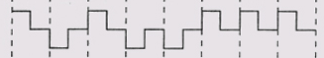
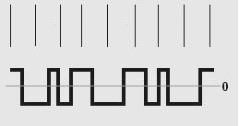

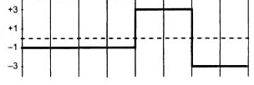
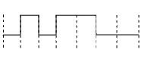
c) d)

Задание 4.
Заполните таблицу:
Метод кодирования | Преимущества | Недостатки
Потенциальный код NRZ
Биполярное кодирование AMI
Потенциальный код NRZI
Биполярный импульсный код
Манчестерский код
Избыточный код 4В/5В

Контрольные вопросы:
- Дайте определение понятию «кодирование».
- Для каких целей используется кодирование?
- В чем заключается основное отличие «кодирование информации» от «шифрования информации»?
4. Дайте определение понятию «скремблирование».

